Communication intraspécifique et sélection sexuelle :
le chant des grenouilles Hyla (2)
Niveau de classe ou cycle : Seconde
Notion du BO travaillée : « La Terre, la vie et l’organisation du vivant » >> « Communication intra-spécifique et sélection sexuelle » :
Des difficultés dans la réception du signal peuvent générer sur le long terme un isolement reproducteur entre organismes de la même espèce et être à l’origine d’un événement de spéciation.
Notions fondamentales : communication, émetteur, récepteur, comportement.
Compétence travaillée dans l’activité : Interpréter des résultats et en tirer des conclusions
Contexte de l’activité : Cette activité peut s’intégrer dans une séquence pour co-construire les notions visées. Elle peut faire suite au rappel en groupe classe (en phase dialoguée avec la classe) des différentes modalités de communication interindividuelle en lien avec les fonctions biologiques assurées.
Puis à l’activité ciblant la compétence présenter les résultats sous la forme d’un tableau » (cf. Banque )
Contenu de l’activité :
Introduction : Les grenouilles Hyla versicolor et Hyla chrysoscelis sont deux rainettes vivant en Amérique du Nord, dans les mêmes zones géographiques et se reproduisent toutes les deux entre avril et juillet.
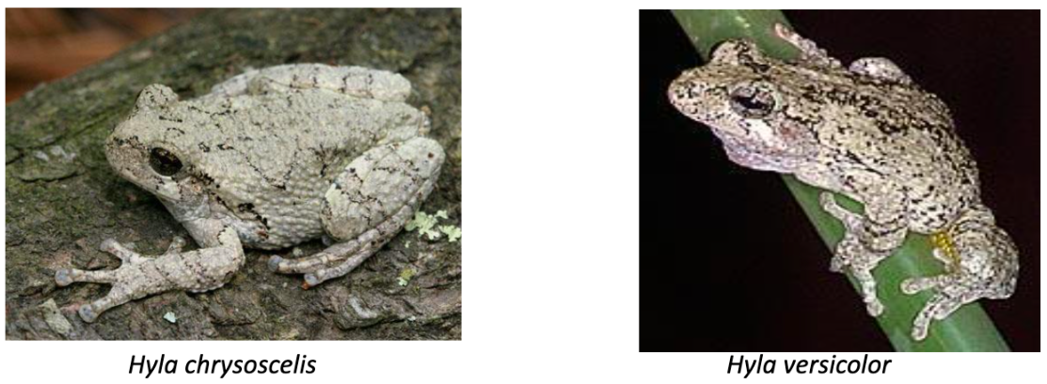

©Patrick Coin
©LA Dawson

On cherche à déterminer si les grenouilles Hyla versicolor et Hyla chrysoscelis appartiennent à la même espèce.
Consigne : Interpréter les résultats afin de déterminer si Hyla versicolor et Hyla chrysoscelis appartiennent à la même espèce.
Document à disposition si besoin :
Tableau des résultats de l’étude des chants de grenouilles Hyla
Noms des espèces |  | Hyla chrysoscelis |  | Hyla versicolor
 |  | Individu 1 | Individu 2 | Hyla versicolor
Caractéristiques des phrases des chants | Nombres de syllabes | 2 |  | 1
Caractéristiques des phrases des chants | Nombres de notes | 3 |  | 5
Caractéristiques des phrases des chants | Durées d’une note (en s) | 1 |  | 0,5

Document de référence : Les conditions nécessaires à la reproduction des grenouilles Hyla
Pour que deux individus d’une même espèce de grenouille puissent se reproduire, il faut que :
- le milieu de vie soit, au moins temporairement, identique ;
- la période de reproduction soit la même ;
- les femelles reconnaissent les phrases des chants de mâles de leur espèce ;
- les deux individus soient génétiquement très proches.

Critères de réussite de la compétence travaillée : Interpréter des résultats et en tirer des conclusions.
Je réussis à interpréter des résultats et en tirer des conclusions si : | Evaluation  +/-
PERTINENCE : Mon interprétation permet de valider ou de réfuter l’hypothèse testée et donc de répondre au problème posé.
COMPLETUDE : Mon interprétation précise :
- « Ce que l’on observe » : présentation de l’ensemble des résultats.
- « Ce que l’on sait » : ajout des notions issues des connaissances/ressources et/ou mise en situation, adaptées à l’interprétation.
- « Ce que l’on conclut » : mise en relation des résultats et des notions pour répondre au problème.
EXACTITUDE : Je suis rigoureux
- quantification des données si possible.
- vocabulaire scientifique exact et précis.
- sans déformation ni erreur de lecture.
CONFORMITE : J’ai structuré mon écrit afin de faciliter sa lecture et sa compréhension : j’ai mis en relation les 3 parties de mon interprétation par des connecteurs logiques.

Activité complémentaire possible :
Activité ciblant la compétence construire un schéma fonctionnel (cf. Banque).

ANNEXE :

Un exemple de réponse :
Nous observons que le chant des mâles Hyla chrysoscelis est similaire d’un individu à l’autre : les phrases de ce chant contiennent deux syllabes comprenant chacune 3 notes de 1 seconde. Celui des mâles Hyla versicolor est quant à lui différent des précédents : chaque phrase est composée de 5 notes de 0,5s.
Or, nous savons que les femelles se reproduisent avec les mâles de la même espèce grâce à la reconnaissance du chant caractéristique de l’espèce.
Ainsi, les femelles Hyla chrysoscelis ne peuvent reconnaître que les phrases du chant des mâles Hyla chrysoscelis pour se reproduire. Nous en déduisons que les femelles Hyla versicolor ne peuvent pas reconnaître les phrases du chant des mâles Hyla chrysoscelis. La reproduction est donc impossible entre ces individus : ils font partie de deux espèces différentes.

